**Introduction de l’application de gestion des rendez-vous STAFFY**

Cette application a été conçue pour répondre aux besoins spécifiques dans la gestion et le suivi des rendez-vous pris auprès des clients. Elle permet aux agents de saisir rapidement et précisément les rendez-vous collectés au cours de leurs missions, offrant ainsi un registre centralisé et fiable des interactions.​

Le rôle d’administrateur intègre, quant à lui, des fonctionnalités avancées pour garantir la qualité des rendez-vous enregistrés. Il peut valider les informations, assurer le contrôle des données et gérer l’ensemble des utilisateurs sur la plateforme, afin d’optimiser le processus organisationnel et d’assurer la conformité aux standards de qualité.​

Enfin, les conseillers disposent d’une interface dédiée pour retourner, commenter et suivre l’évolution des rendez-vous, ce qui favorise la collaboration, le partage de retours d’expérience et l’amélioration continue du service proposé aux clients.​

Grâce à cette plateforme intuitive et sécurisée, chaque membre de l’équipe bénéficie d’un outil sur mesure : saisie rapide des rendez-vous, validation de la qualité, gestion des utilisateurs et suivi des retours, pour une efficacité renforcée

**- interface Agent**

**Authentification**

Lors de la première connexion, chaque agent accède à une page d’authentification sécurisée où il saisit son identifiant et son mot de passe pour accéder à l’application et enregistrer ses rendez-vous.

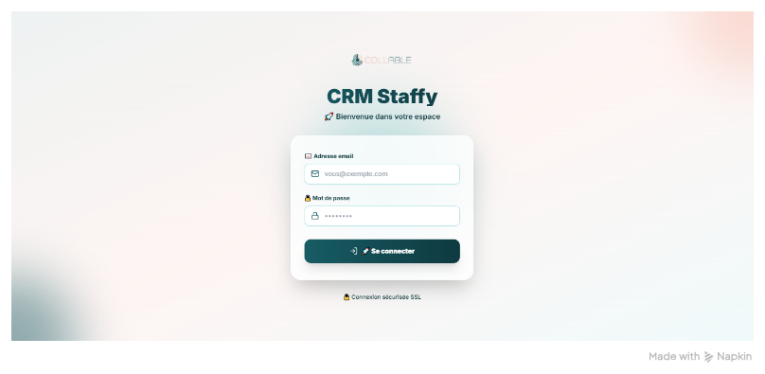

## tableau de bord

Après l’authentification, l’agent accède à un tableau de bord personnalisé lui permettant de visualiser ses statistiques et suivre en temps réel ses rendez-vous enregistrés.

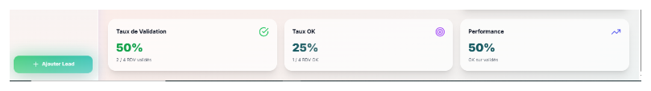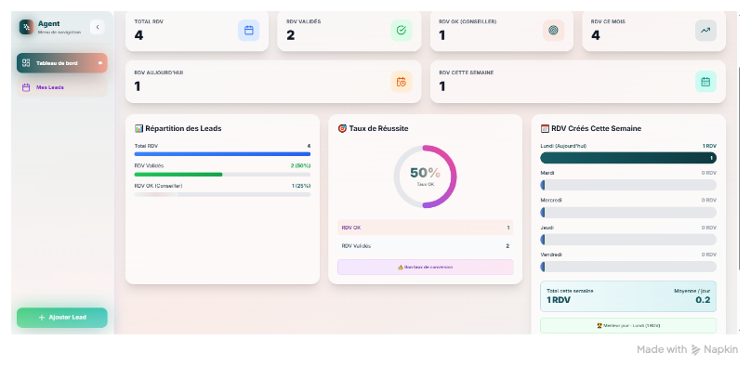

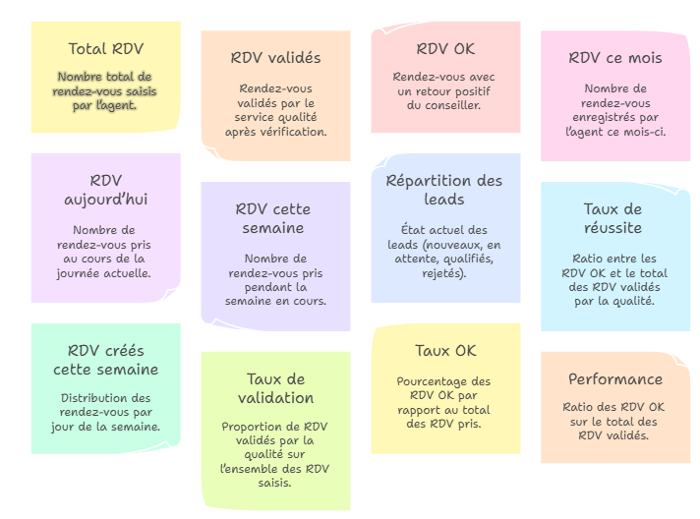

## Mes leads

Cette structure offre aux agents une vue complète de leurs activités, facilite le suivi et l’amélioration de leur performance au fil du temps.

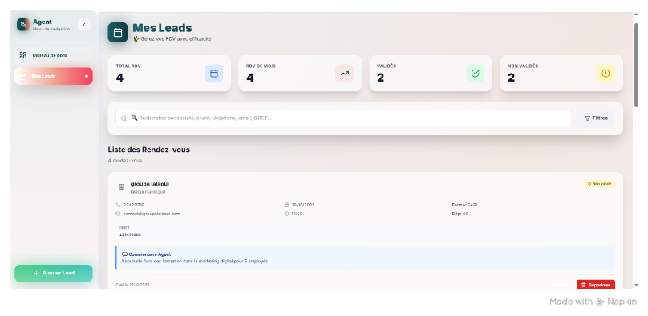

Quand on clique sur filtre on a ces champs qui s’affichent :

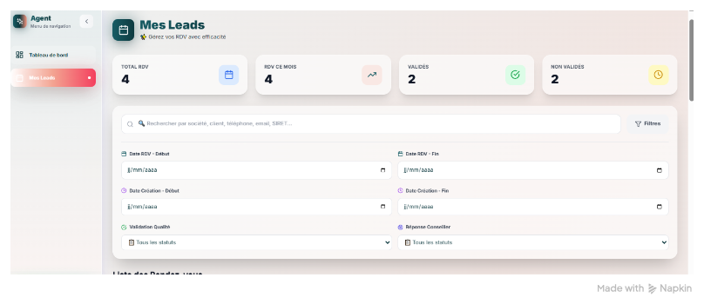

## Filtres avancés pour la recherche de leads

Pour affiner la recherche des leads selon des critères spécifiques, l’application propose plusieurs filtres :

* **Date de rendez-vous (début et fin)** : permet de trouver les rendez-vous programmés à une date précise ou au sein d’une période définie.
* **Date de création (début et fin)** : facilite l’identification des rendez-vous créés à une date ou dans une période souhaitée.
* **Validation qualité** : offre la possibilité de filtrer les rendez-vous validés ou non validés par le service qualité.
* **Réponse du conseiller** : permet de sélectionner les rendez-vous selon le retour du conseiller : OK, non OK, à rappeler ou en attente de réponse.​

Ces filtres offrent une expérience de recherche personnalisée et ciblée, optimisant ainsi la gestion et le suivi des leads pour chaque utilisateur

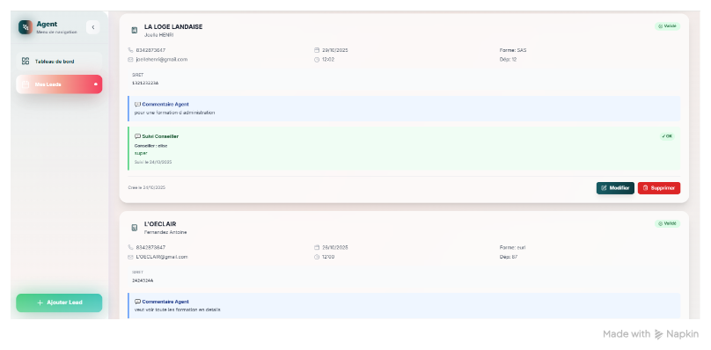

En bas de page, l’agent dispose d’une liste de ses leads où il peut, selon ses besoins, modifier ou supprimer les informations. Chaque fiche lead permet de visualiser l’ensemble des détails, y compris l’état de validation par le service qualité et la réponse apportée par le conseiller. Cette interface facilite le suivi, la gestion et l’actualisation rapide des données liées à chaque lead.

## ajouter un RDV

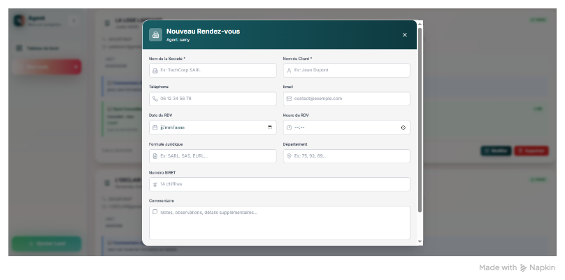

En bas de la liste, un bouton « Ajouter » permet d’accéder à un formulaire intuitif pour saisir rapidement et facilement toutes les informations nécessaires à la création d’un nouveau rendez-vous. Cette fonctionnalité simplifie l’enregistrement des RDV et assure une expérience utilisateur fluide pour les agents.